CHON DID · UX 재설계안
상호인증 요청 흐름 다시 그리기
현재 화면은 2개의 입력 필드와 1개의 버튼으로 끝납니다. 그런데 이건 CHON의 가장 중요한 인터랙션 — “두 사람이 서로의 신원을 보증한다”는 행위입니다. 이 문서는 진입부터 수락 후 보상까지 6단계로 재설계된 흐름을 정리합니다.
DOCUMENT | SCOPE | FOR
설계안 v1 · 구현 전 | 상호인증 요청 1개 화면 → 6단계 흐름 | kiyoung · CHON 팀

한 줄 요약
“보내기 버튼 누르면 끝”인 정적 폼을, 상대 선택 → 관계 정의 → 공유 범위 → 발송 → 추적 → 수락 보상으로 이어지는 살아있는 흐름으로 바꿉니다. 입력 시간은 늘리지 않고, 신뢰 정보는 더 풍부하게.

목차
01 현재 흐름 (Before) | 02 발견된 7가지 이슈
03 재설계 5원칙 | 04 새 흐름 한눈에
05 6단계 화면 설계 | 06 요청 라이프사이클
07 엣지 케이스 처리 | 08 다음 단계

01 현재 흐름 — Before chon-prototype.html · Screen 3
현재 “상호인증 요청” 화면은 다음과 같이 구성되어 있습니다. 두 개의 필드와 한 개의 CTA — 단순하지만, 너무 많은 결정이 사용자에게 떠넘겨져 있습니다.
현재 흐름 — 진입부터 발송까지
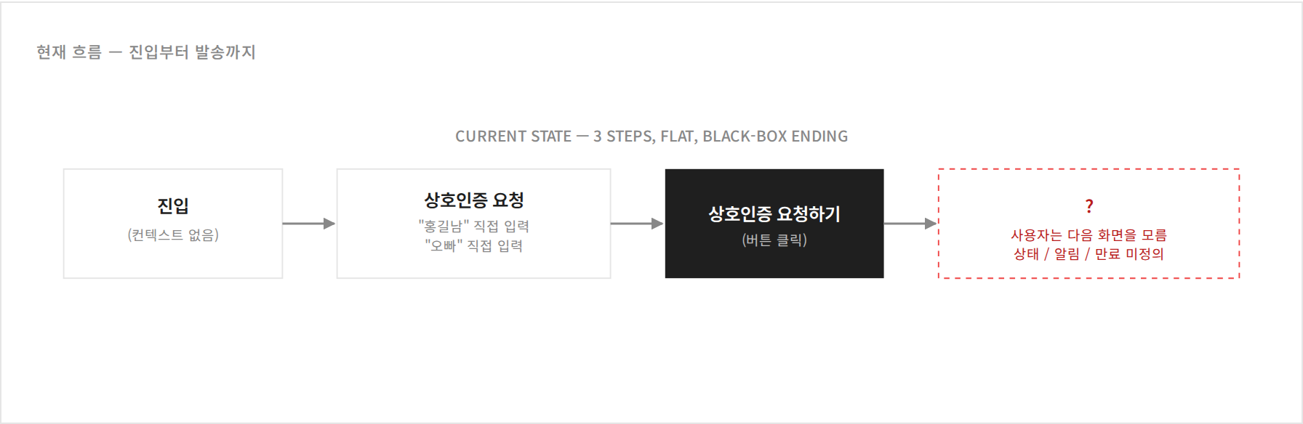
CURRENT — 상호인증 요청 화면
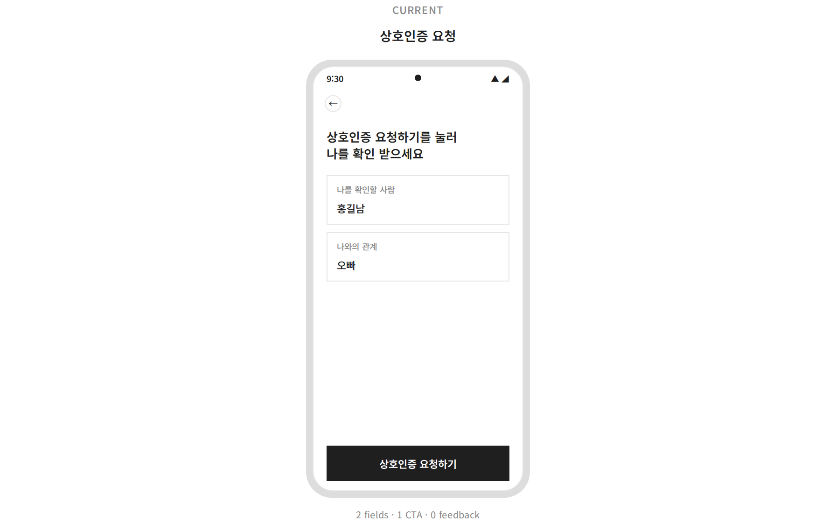

02 이 화면이 만드는 7가지 문제
01 | 상대방을 어떻게 고르는지 알 수 없다  “나를 확인할 사람” 필드를 탭하면 무슨 일이 일어나나요? 주소록? QR 스캔? 직접 입력? 단서가 없습니다. 가장 중요한 결정인데 진입로가 안 보입니다. | 치명
02 | 관계가 자유 입력이라 일관성이 깨진다  가계도·학급증·모임은 chip으로 관계를 고르는데 여기는 freeform 텍스트. 같은 사람이 두 곳에서 “오빠” / “친오빠”로 입력되면 동일인 매칭이 안 됩니다. | 치명
03 | 발송 후의 상태가 사용자에게 보이지 않는다  요청이 보내진 다음 — 대기 중인지, 상대가 봤는지, 거절했는지, 만료됐는지 — 어디서 확인하나요? 라이프사이클 자체가 정의되지 않았습니다. | 치명
04 | 상호인증이 무엇을 보장하는지 설명이 없다  “왜 이걸 하는지” 한 줄도 없습니다. CHON ID 만들기, Trust Garden 성장, 가계도 인증 — 이 행위가 어떤 가치로 이어지는지 사용자가 모릅니다. | 중요
05 | 공유 범위 / 권한 설정이 없다  인증할 때 내 정보 중 무엇이 상대에게 노출되나요? 이름만? 생년월일도? 가계도 전체? DID(Decentralized Identity)의 핵심은 “선택적 공개”인데, 그 UX가 빠져있습니다. | 중요
06 | 여러 명을 한 번에 요청할 수 없다  가족 5명에게 모두 인증 요청을 보내려면 같은 화면을 5번 반복해야 합니다. 신규 사용자의 onboarding 마찰이 큽니다. | 중요
07 | 수락 후의 보상 순간이 없다  상대가 수락하면 무슨 일이 일어나나요? Trust Garden 단계가 올라가는 핵심 순간인데 — 토스트 한 번으로 끝나면 의미가 휘발됩니다. | 개선

03 재설계 5원칙 모든 결정의 판단 기준
01  관계는 양방향이다  “내가 그쪽한테 오빠”라면 “그쪽은 나한테 여동생”. 일방향 라벨링이 아닌 쌍방향 관계 그래프로 다룹니다. | 02  점진적 공개 (Progressive Disclosure)  한 화면에 다 욱여넣지 않습니다. 각 단계는 한 가지 결정만 요구하고, 다음 단계가 자연스럽게 이어집니다. | 03  네이티브가 아닌 CHON 모달  prompt() · confirm() 같은 브라우저 다이얼로그를 모두 제거합니다. 모든 입력은 이미 만들어둔 modal-fs 패턴으로 통일.
04  맥락은 자동, 결정은 사용자  가계도·학급증·모임에 이미 추가된 사람이면 관계가 prefill 됩니다. 사용자는 확인만 — 새로 입력 안 함. | 05  요청은 살아있는 객체다  발송한 요청은 “전송됨”으로 끝나지 않고, 대기·수락·거절·만료의 라이프사이클을 가집니다. 사용자는 언제든 그 상태를 볼 수 있어야 합니다.

04 새 흐름 한눈에 — After 6 steps + 라이프사이클
6단계 흐름 — 진입부터 보상까지
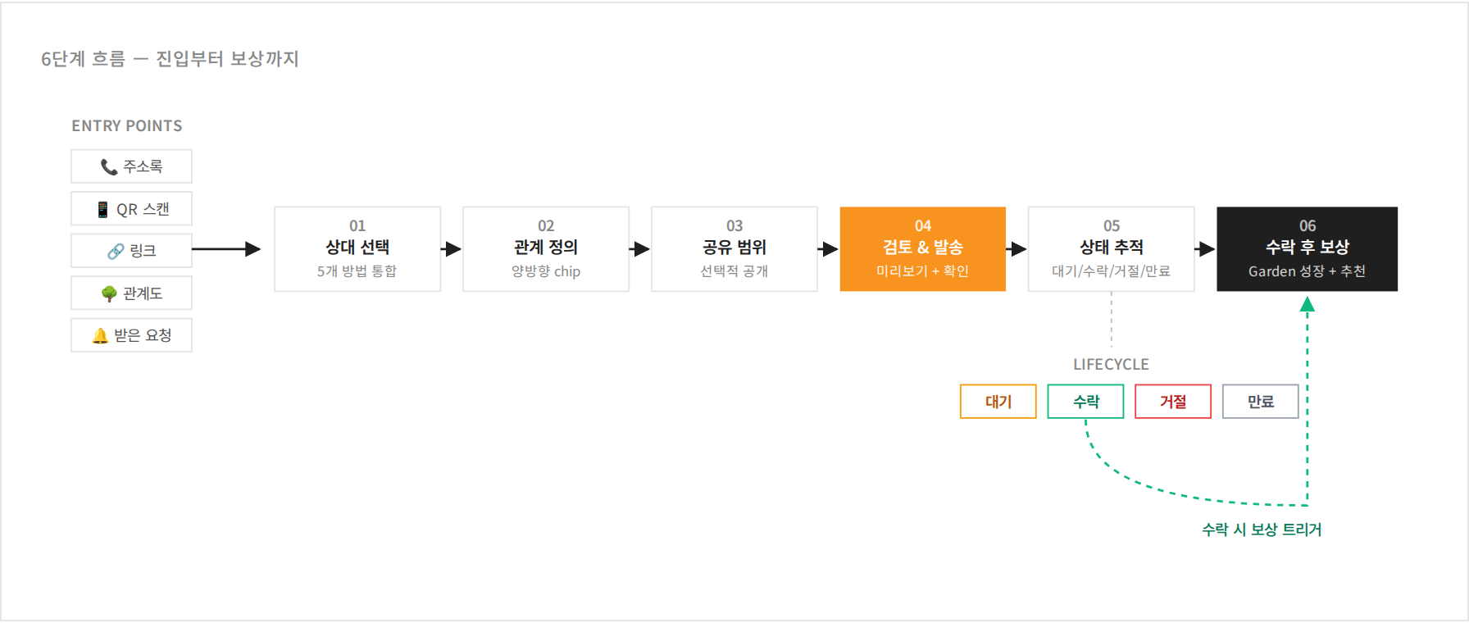
입력 시간은 늘리지 않습니다. 대부분의 사용자는 1번 단계에서 90%가 결정됩니다 — 주소록 매칭이나 관계도에서 이미 후보가 떠있으면 2단계 이후는 prefill로 통과. 새로 입력하는 케이스만 풀 코스를 거칩니다.

05 6단계 화면 설계 각 단계: 목적 · 핵심 요소 · 화면
01 선택 / SELECT
“누구한테 요청할까?” — 진입로 5개를 한 화면에
현재 화면의 가장 큰 구멍이 여기서 메워집니다. 상대방을 찾는 5가지 방법을 카드로 노출하고, 주소록 자동 매칭으로 이미 CHON을 쓰는 지인을 상단에 띄웁니다. 사용자의 대부분은 이 한 화면에서 끝납니다.
방법 1 | 주소록 매칭 — 내 연락처 중 이미 CHON 사용자인 사람을 ✓ 뱃지와 함께 상단에 표시. 가장 친한 사이일 확률이 높음.
방법 2 | QR 스캔 — 대면 상황 (가족 모임, 학급 첫날, 동호회). 카메라 권한은 진입 시점에만 요청.
방법 3 | 링크 공유 — 카톡·문자로 1회용 인증 링크 발송. 상대가 CHON 미사용자여도 가능 (앱 설치 onboarding으로 이어짐).
방법 4 | 관계도에서 — 가계도/학급증/모임에 이미 추가했지만 미인증 상태인 노드 목록.
방법 5 | 받은 요청 — 누군가 나에게 요청을 보냈으면 여기에서 응답.

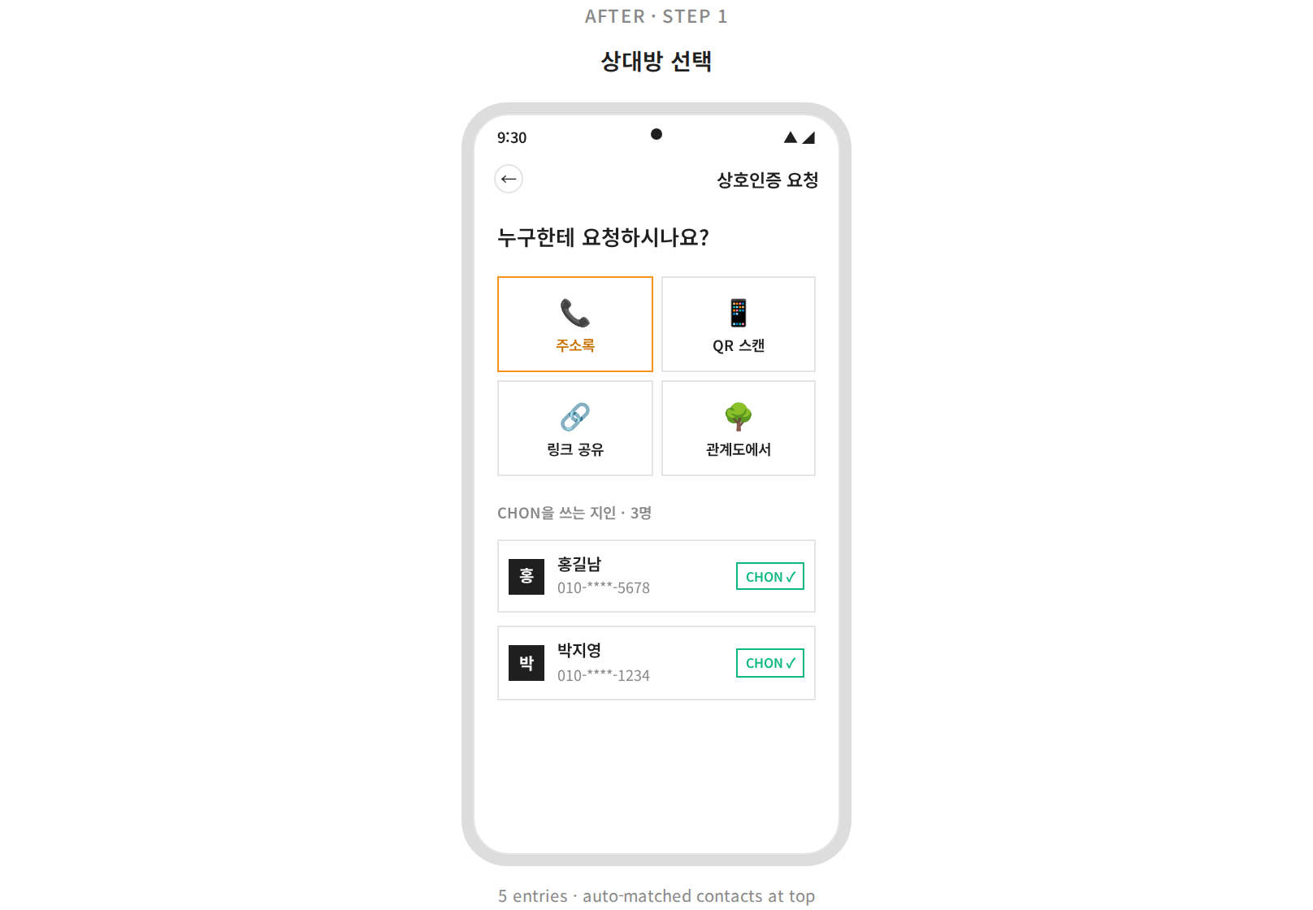
02 관계 / RELATION
“우리는 어떤 사이?” — 양방향 chip + 시각적 확인
freeform 입력 대신 카테고리별 chip을 보여줍니다. 가계도에서 이미 등록된 사람이면 관계가 미리 채워지고 “이 관계가 맞나요?”로 단순 확인만 요구합니다. 핵심은 관계의 양방향 시각화 — 내가 그 사람에게 무엇이고, 그 사람이 나에게 무엇인지를 한 화면에 보여줍니다.
카테고리 탭 | 가족 / 학교 / 회사 / 모임 — 컨텍스트에 맞는 chip 세트가 활성화됨.
양방향 표시 | “나 → 길남: 여동생” / “길남 → 나: 오빠” 둘 다 노출. 가계도의 isInLawIn / isPaternalBlood와 연결.
Prefill | 가계도·학급증·모임에서 이미 등록된 인물이면 자동 채움. 사용자는 “그대로 두기” 한 번만 누름.
Skip 옵션 | “관계를 지금 정하지 않기” — 단순 인증만 원하는 사용자를 위한 탈출구. SecLev 1 인증으로 처리.

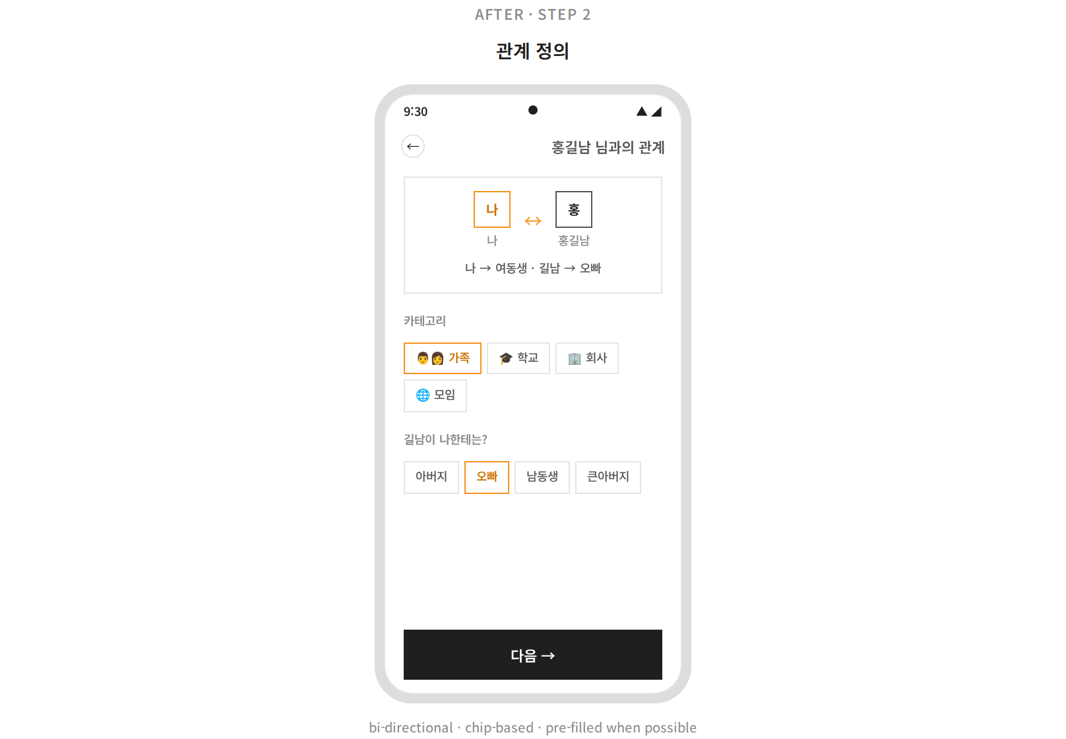
03 공유 / SCOPE
“무엇을 보여줄까?” — DID의 핵심, 선택적 공개
분산신원의 차별점은 “내 정보 중 무엇을 누구에게 보여줄지 내가 정한다”는 것입니다. 이 화면은 그 약속을 사용자가 직접 느낄 수 있게 만듭니다. 기본값은 안전한 최소 공유 — 이름과 인증 사실만. 나머지는 토글로 추가.
기본 ON | 이름, CHON ID, 인증 사실, Trust Garden 단계.
기본 OFF | 전화번호, 가계도 전체, 다른 인증 내역, 연락처.
권장 프리셋 | 가족 → 가계도 노출 / 학급 → 학교+학년 / 모임 → 모임명만. 사용자가 “권장으로 한 번에” 적용 가능.
만료 설정 | 1일 / 7일 / 무기한. 짧을수록 안전, 길수록 편함을 명시.

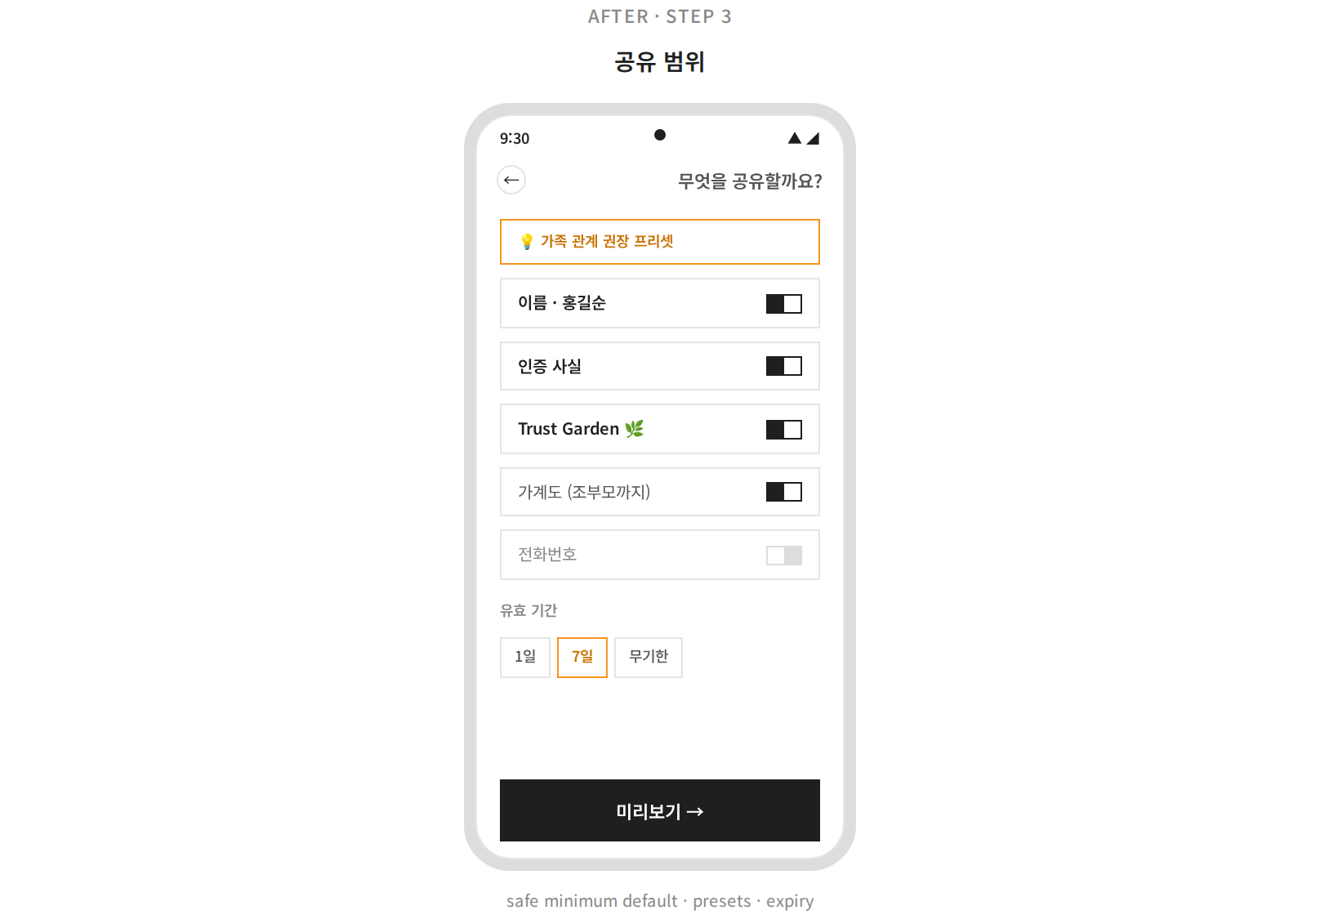
04 검토 / REVIEW
“이대로 보낼까?” — 상대가 받을 화면 미리보기
이 단계는 “확인용 한 화면”이지만 디테일이 중요합니다. 상대방이 받을 화면을 그대로 시뮬레이션해서 사용자가 “내가 무엇을 공유하는지” 시각적으로 이해하게 합니다. 여기서 처음으로 메모(선택)를 추가할 수 있습니다.
미리보기 | “홍길남 님께 이렇게 보입니다” — 상대 시점에서 카드 형태로 전체 정보 노출.
수정 진입로 | 각 정보 항목 옆에 “수정” 링크 — 이전 단계로 자유롭게 점프. 단방향 wizard 강제하지 않음.
메모 | “오랜만이야, 우리집 가계도 같이 만들고 싶어 — 인증 부탁!” 같은 한 줄 메시지. 인간적인 톤 유지.
발송 CTA | “인증 요청 보내기” — 명확한 행위 동사.
05 추적 / TRACK
“보냈는데 어떻게 됐지?” — 보낸 요청 / 받은 요청 통합 뷰
발송 즉시 사용자는 “보낸 요청” 리스트로 이동합니다 — 막다른 화면이 아닌 살아있는 공간. 모든 요청은 대기 / 수락됨 / 거절됨 / 만료됨 4가지 상태를 가지고, 사용자는 언제든 재발송·취소·만료 연장이 가능합니다. 하단 네비의 “상호인증” 탭이 이 화면을 디폴트로 띄웁니다.
2-탭 | 보낸 요청 (Sent) / 받은 요청 (Received). 받은 쪽이 처리 우선이므로 미응답 시 뱃지 표시.
상태 필터 | 전체 · 대기 · 수락 · 거절 · 만료. 사용자가 진행상황을 한눈에 모니터링.
액션 | 대기 → 재발송 / 취소. 거절 → 사유 확인 / 다른 사람 요청. 만료 → 1탭 재발송.
실시간 카운트 | “길남 님이 요청을 확인했습니다” 같은 read receipt — 모호한 침묵을 줄임.

┌────────────── 상호인증 ──────────────┐
│ [보낸 요청 (2)] 받은 요청 (1) ● │
│ │
│ 필터: [전체] [대기] [수락] [거절] │
│ │
│ ┌─────────────────────────────────┐ │
│ │ 홍길남 (오빠) ⏱ 대기 │ │
│ │ 보냄: 2일 전 · 확인: 어제 │ │
│ │ [재발송] [취소] │ │
│ └─────────────────────────────────┘ │
│ ┌─────────────────────────────────┐ │
│ │ 박지영 (학교친구) ✓ 수락 │ │
│ │ 수락: 30분 전 · 🌿 새싹 도달 │ │
│ │ [관계 보기 →] │ │
│ └─────────────────────────────────┘ │
└───────────────────────────────────────┘
06 보상 / REWARD
“수락됐다!” — 모멘텀을 만드는 한 화면
상대가 수락한 순간은 이 앱의 가장 중요한 정서적 사건입니다. 토스트 한 번으로 끝내지 않고, 별도 화면(또는 풀스크린 모달)으로 띄워서 Trust Garden 단계 변화 → 다음 추천 → 공유로 흐름을 이어줍니다.
축하 모션 | Trust Garden 단계가 올라갔다면 식물 성장 애니메이션 (3초). 단계 유지면 잎 흔들림 정도.
관계 카드 | “홍길남 님과 상호인증되었습니다” — 카드 형태로 박제, 캡처 가능.
다음 추천 | “길남 님과 가족이라면 어머니/할머니도 인증 가능합니다” — 가계도/학급증/모임에서 미인증 후보 자동 제안.
공유 옵션 | “새싹 단계 도달!” 같은 마일스톤 카드를 인스타·카톡으로 공유 (off-by-default).

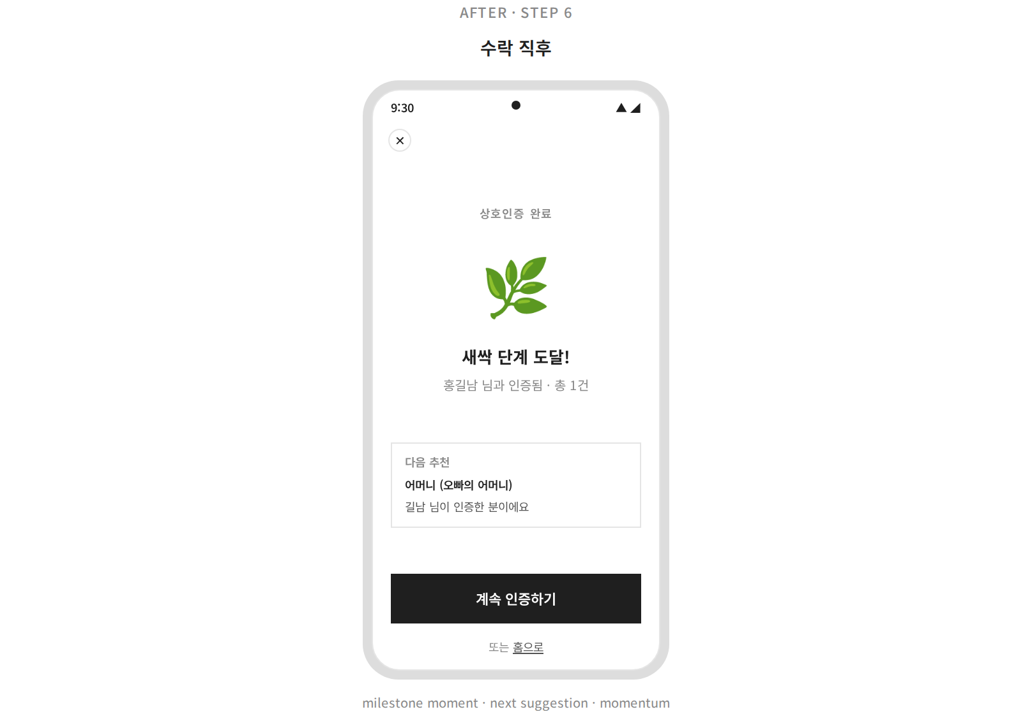

06 요청 라이프사이클 상태 머신
모든 요청은 발송 즉시 객체가 되어 데이터베이스에 살아남습니다. 사용자는 언제든 그 객체의 상태를 보고, 조작할 수 있습니다.
요청 객체의 5가지 상태 + 전이
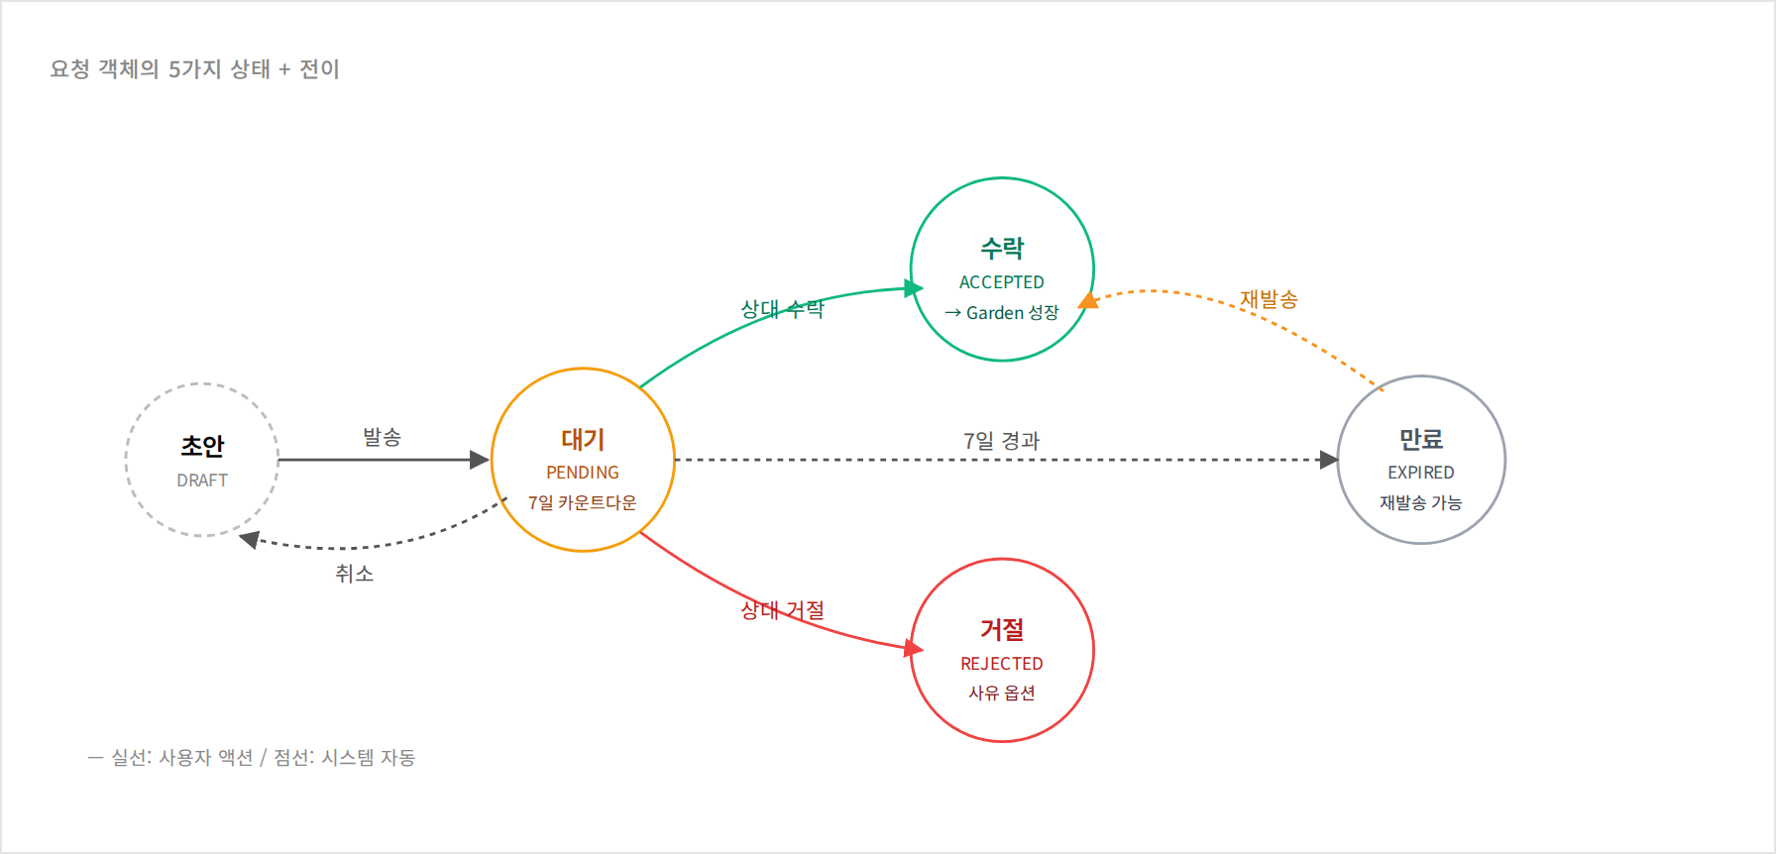

07 엣지 케이스 처리 예외 상황 9가지
상황 | 처리 | 단계
상대가 CHON 앱 미사용자 | 링크 공유 모드로 자동 전환. 카톡/문자로 1회용 초대 링크 발송. 상대가 가입 후 자동으로 요청 매칭. | Step 1, 4
관계가 충돌 (내가 “오빠”라 했는데 상대가 “남편”으로 응답) | “관계 불일치” 화면으로 양쪽 모두 진입. 둘 중 하나 선택 또는 별도 협의 모드. 인증은 보류. | Step 6
이미 인증된 사람한테 또 요청 | Step 1 후보 리스트에서 이미 인증된 사람은 ✓ 마크로 표시, 탭하면 “이미 인증된 관계입니다”와 함께 관계도로 이동. | Step 1
같은 사람에게 중복 요청 발송 시도 | “대기 중인 요청이 있어요. 재발송할까요?”로 안내. 새 객체가 아닌 기존 요청의 timestamp를 갱신. | Step 4
요청 7일 동안 응답 없음 | 자동 EXPIRED 전환. 만료 24시간 전 발신자에게 푸시 알림 (“길남 님께 보낸 요청이 곧 만료돼요”). | Step 5
거절당했을 때 | 거절 사유는 선택사항 (잘못된 사람/관계 잘못됨/기타). 발신자에게는 사유만 노출, 차단 옵션은 미제공 (관계 회복 여지). | Step 5
일괄 요청 (가족 5명 한 번에) | Step 1에서 multi-select 모드 진입. 같은 카테고리(가족)일 때만 가능. Step 2의 관계 정의는 각 대상마다 별도 화면. | Step 1, 2
발송자가 도중에 앱 종료 | 모든 단계의 입력값을 DRAFT 상태로 자동 저장. 다음 진입 시 “이어서 작성하기” 카드 제공. 24시간 뒤 자동 삭제. | 전 단계
오프라인 / 발송 실패 | 요청은 로컬 큐에 저장 후 자동 재시도. 사용자에게는 “곧 발송됩니다” 인디케이터 + 수동 재시도 버튼. | Step 4

08 다음 단계 — 이 설계를 어떻게 검증할까
A  설계 검토  먼저 이 문서를 팀원/이해관계자와 리뷰. 6단계가 너무 긴지, prefill 가정이 현실적인지, 보상 단계의 톤이 적절한지 의견 수렴. | B  고충실도 프로토타입  승인 후 chon-prototype.html에 새 흐름을 인터랙티브하게 구현. modal-fs 패턴 위에서 Step 1~6 wizard 형태로 동작하도록. | C  사용성 테스트  5명에게 “처음 가족 3명을 인증해보세요” 시나리오 부여. Step 1에서 어떤 진입로를 고르는지, Step 3 공유 범위에서 망설이는지 관찰.

